晋江市潘径实验小学2020年公开遴选公办教师报名表
姓 名 |  |  |  | 性别 |  |  | 籍贯 |  |  |  |  | 彩  色  相  片
出生年月 |  |  |  | 政治面貌 |  |  | 申报学科
何年何校  何专业毕业 |  | 第一学历
 |  | 最后学历
入伍时间 |  |  |  | 职 称 |  |  | 特 长
家庭地址 |  |  |  |  |  |  | 联系电话 |  |  | 手机号码
 |  |  |  |  |  |  |  |  |  | 家庭固定电话
家 庭 主 要 成 员
称谓 | 姓 名 |  | 工 作 单 位 |  |  |  |  |  | 职务 |  | 政治面貌
奖惩
情况
个人
简历
所在  单位  意见 | 单位公章  领导签名：  年 月 日 |  |  |  |  | 遴选学校意见 |  | 单位公章  年 月 日

附件2： 指定教材
序号 | 岗位 | 教材 | 出版社 | 版次 | 封面照片 | 版次照片
1 | 小学  语文 | 语文  五年级下册 | 人民教育出版社 | 2019年12月第1版 | 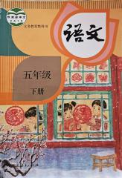 | 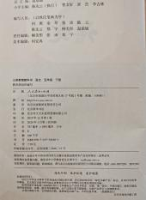
2 | 小学  数学 | 数学  五年级下册 | 北京师范大学  出版社 | 2014年12月.2  第1版 | 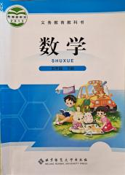 | 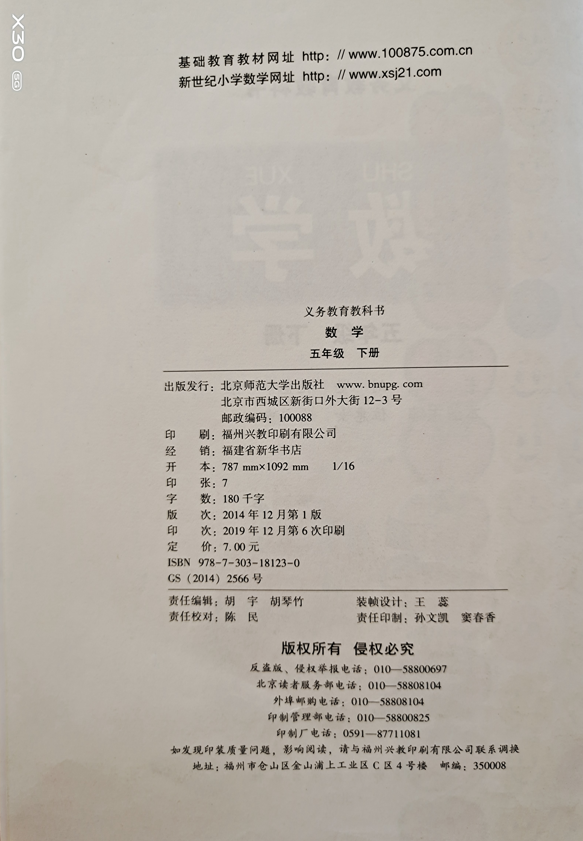
3 | 小学  体育 | 体育  五～六年级 | 人民教育  出版社 | 20014年3月  第1版 | 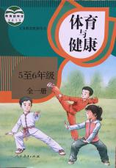 | 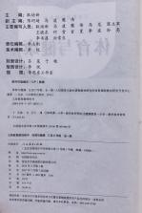
4 | 小学英语 | 英语  五年级下册 | 外语教学与研究出版社 | 2014年12月第1版 | 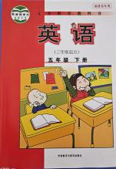 | 